气体的等温变化

【教学目标】
1．知道什么是等温变化。
2．知道玻意耳定律是实验定律，掌握玻意耳定律的内容和公式，知道定律的适用条件。
3．理解气体等温变化的??−??图象的物理意义。
4．知道用分子动理论对玻意耳定律的定性解释。
5．会用玻意耳定律计算有关的问题。
【教学重点】
1．知道玻意耳定律是实验定律，掌握玻意耳定律的内容和公式，知道定律的适用条件。
2．理解气体等温变化的??−??图象的物理意义。
【教学难点】
理解气体等温变化的??−??图象的物理意义。
【教学过程】
一、复习提问、新课导入
回顾气体的状态参量：温度、体积、压强。
思考：
一定质量的气体，它的温度、体积和压强三个量之间变化是相互对应的。
我们如何确定三个量之间的关系呢？
教师用几个小实验启发学生：
（1）吹气球比赛
（2）观察吊瓶中的水流
学生猜想：一定质量的某种气体，在温度不变的情况下，压强与体积有什么关系？我们要怎样研究多个变量之间的关系？
对照牛顿第二定律的研究过程：
先保持m一定，研究加速度与力的关系，得到：a∝F；
再保持F一定，研究加速度与质量的关系，得到：a∝1/m。
我们把这种方法叫做控制变量法，同样可以用这个方法来研究气体状态参量之间的关系。
二、新课教学
（一）探究气体等温变化的规律
1．教师介绍实验装置，学生观察实验装置，并思考一下几个问题：
①研究哪部分气体？
②怎样保证气体温度??不变？
③空气柱的压强??怎么读出？
④空气柱的体积??怎样表示？
⑤怎样处理读取的数据？
实验：气体的等温变化
2．实验数据的采集与分析
次数 | 1 | 2 | 3 | 4 | 5
压强（×${10}^{5}Pa$） | 3.0 | 2.5 | 2.0 | 1.5 | 1.0
体积（$L$） | 1.3 | 1.6 | 2.0 | 2.7 | 4.0
绘制??−??图象
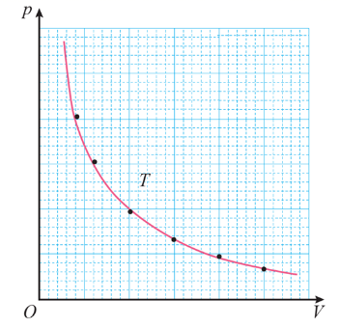
提问：该图象是否可以说明??与??成反比？怎样更加准确地得到实验结论？
绘制$\text{p-}\frac{1}{V}$图象
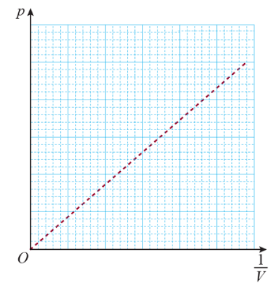
实验结论：
在温度不变时，压强??和体积??成反比。
（二）玻意耳定律
通过以上实验总结：一定质量的某种气体，在温度不变的情况下，压强??与体积??成反比。这就是玻意耳定律。
1．文字表述：一定质量的某种气体，在温度不变的情况下，压强??与体积??成反比。
2．公式表述：$pV=C$或$p_{1}V_{1}=p_{2}V_{2}$。
3．图象表述：
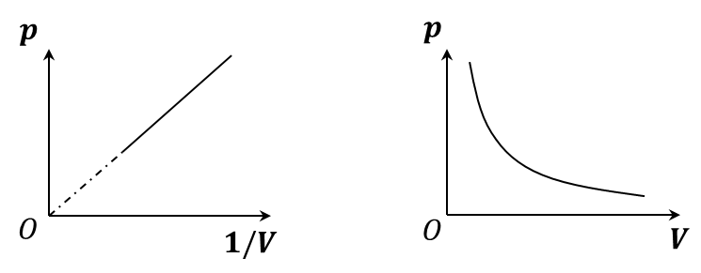
关于玻意耳定律的讨论
问题：图象平面上的一个点代表什么？曲线代表什么？线段代表什么？$pV=C$一式中的恒量$C$是普适恒量吗？
（作出一定质量的气体，在不同温度下的几条等温线，比较后由学生得出结论：恒量随温度升高而增大）
4．图象意义
（1）物理意义：反映压强随体积的变化关系，图线表示一个等温“过程”。
（2）点的意义：图线上每一个点表示某一“状态”。
（3）结论：体积缩小到原来的几分之一，压强增大到原来的几倍。体积增大到原来的几倍，它的压强就减小为原来的几分之一。
提问：下面的数据说明什么？
一定质量的氦气
压强 | 1atm | 500atm | 1000atm
实测体积 | 1m³ | 1.36/500m³ | 2.0685/1000m³
计算体积 | 1m³ | 1/500m³ | 1/1000m³
5．适用条件：压强不太大（和大气压比较）、温度不太低（和室温比较）的各种气体。
拓展：你能推导出用密度形式表达的玻意耳定律吗？你能用分子动理论对玻意耳定律作出解释吗？
例题1：一定质量气体的体积是20L时，压强为1×10⁵Pa。当气体的体积减小到16L时，压强为多大？设气体的温度保持不变。
答案：1.25×10⁵Pa
教师总结：
用气体定律解题的步骤
1．确定研究对象。被封闭的气体（满足质量不变的条件）；
2．用一定的数字或表达式写出气体状态的初始条件（??₁，??₁，??₁，??₂，??₂，??₂）；
3．根据气体状态变化过程的特点，列出相应的气体公式（本节课中就是玻意耳定律公式）；
4．将各初始条件代入气体公式中，求解未知量；
5．对结果的物理意义进行讨论。
【深入学习】
气体等温变化的??−??图象
一定质量气体等温变化的??−??图象是双曲线，它描述的是温度不变时的??−??关系，称为等温线。
（1）等温线是双曲线的一支。
（2）温度越高，其等温线离原点越远。
问题：同一气体，不同温度下等温线相同吗？你能判断哪条等温线温度较高吗？你是根据什么理由作出判的？
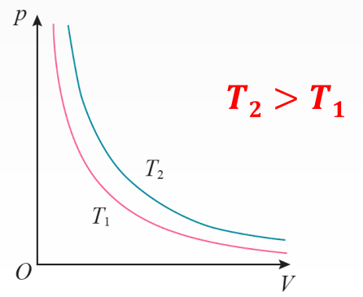
【练习巩固】
1．对于一定质量的气体，下列过程可能发生的是（ ）
A．气体的温度变化，但压强、体积保持不变
B．气体的温度、压强保持不变，而体积发生变化
C．气体的温度保持不变，而压强、体积发生变化
D．气体的温度、压强、体积都发生变化
答案：CD
2．一定质量的气体在温度保持不变时，压强增大到原来的4倍，则气体的体积变为原来的（ ）
A．4倍 B．2倍 C．1/2 D．1/4
答案：D
3．某容器的容积是10L，里面所盛气体的压强为2.0×10⁶PA．如果温度保持不变，把这些气体装入另一个容器里，气体的压强变为1.0×10⁵Pa，则此容器的容积是多大？
答案：200L
4．如图所示，三个完全相同的试管内分别由长度相同的水银柱封闭着一定质量的气体，已知大气压为p₀，试管的横截面积为S，管内水银柱的质量为m。当三支试管及水银均静止时，管内气体的压强分别为多少？
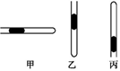
【答案】p₀ p₀+$\frac{mg}{S}$ p₀-$\frac{mg}{S}$
5．用DIS研究一定质量气体在温度不变时，压强与体积关系的实验装置如图甲所示，实验步骤如下：
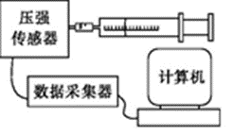
①把注射器活塞移至注射器中间位置，将注射器与压强传感器、数据采集器、计算机逐一连接。
②移动活塞，记录注射器的刻度值V，同时记录对应的由计算机显示的气体压强值p。
③用图象处理实验数据。
（1）为了保持封闭气体的质量不变，实验中采取的主要措施是__________________。
（2）为了保持封闭气体的温度不变，实验中采取的主要措施是__________________和_____________________。
答案：（1）用润滑油涂抹活塞。
（2）慢慢抽动活塞，不能用手握住注射器封闭气体的部分。

